## گزارش‌کار جلسه ۴

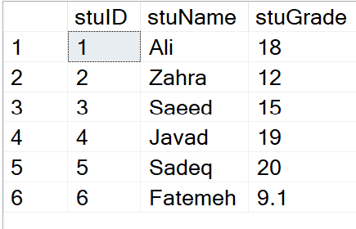ابتدا جدول را با مشخصات گفته شده می‌سازیم و آن را با تعدادی داده‌ نیز پر می‌کنیم که کدهای sql این موارد به پیوست ارسال می‌گردد.

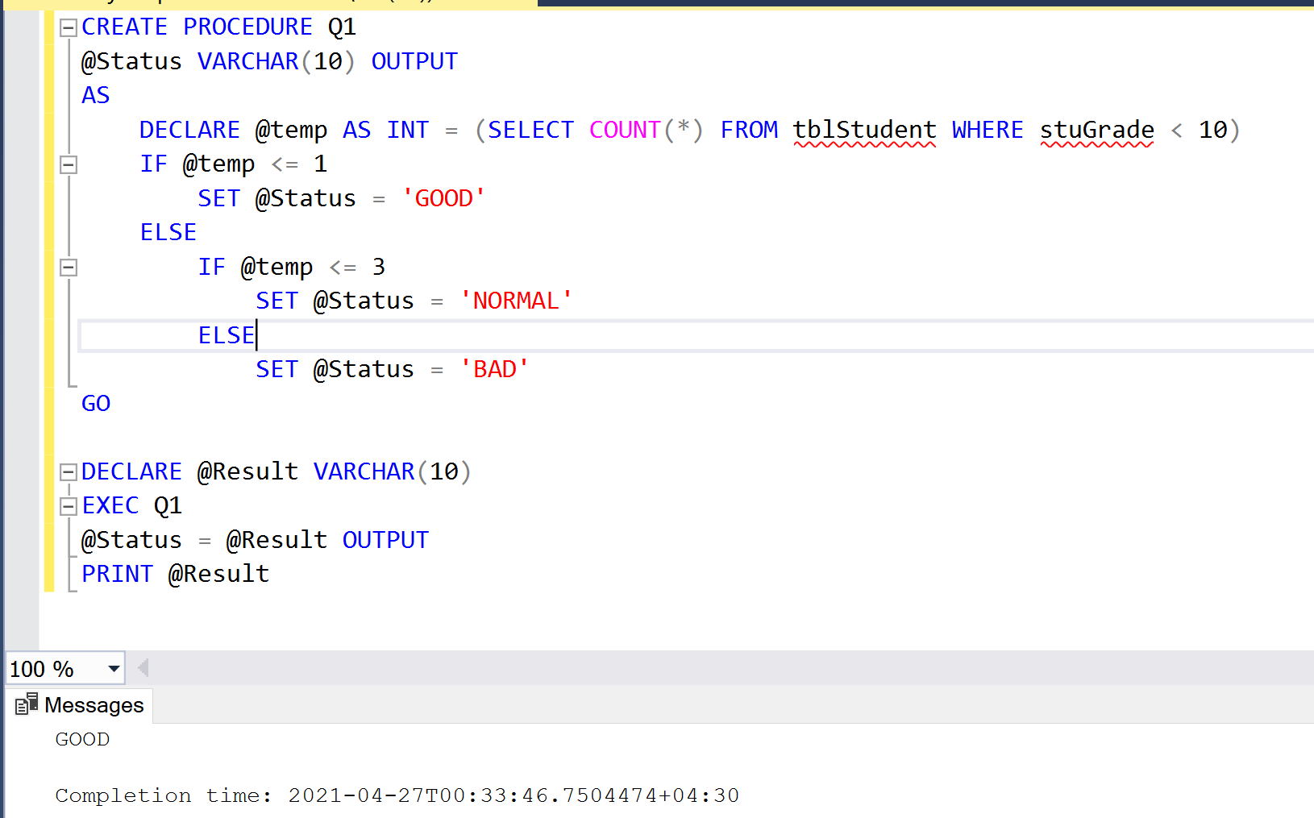سوال ۱) با پیاده‌سازی SP مورد نظر برای وضعیت نمرات داریم:

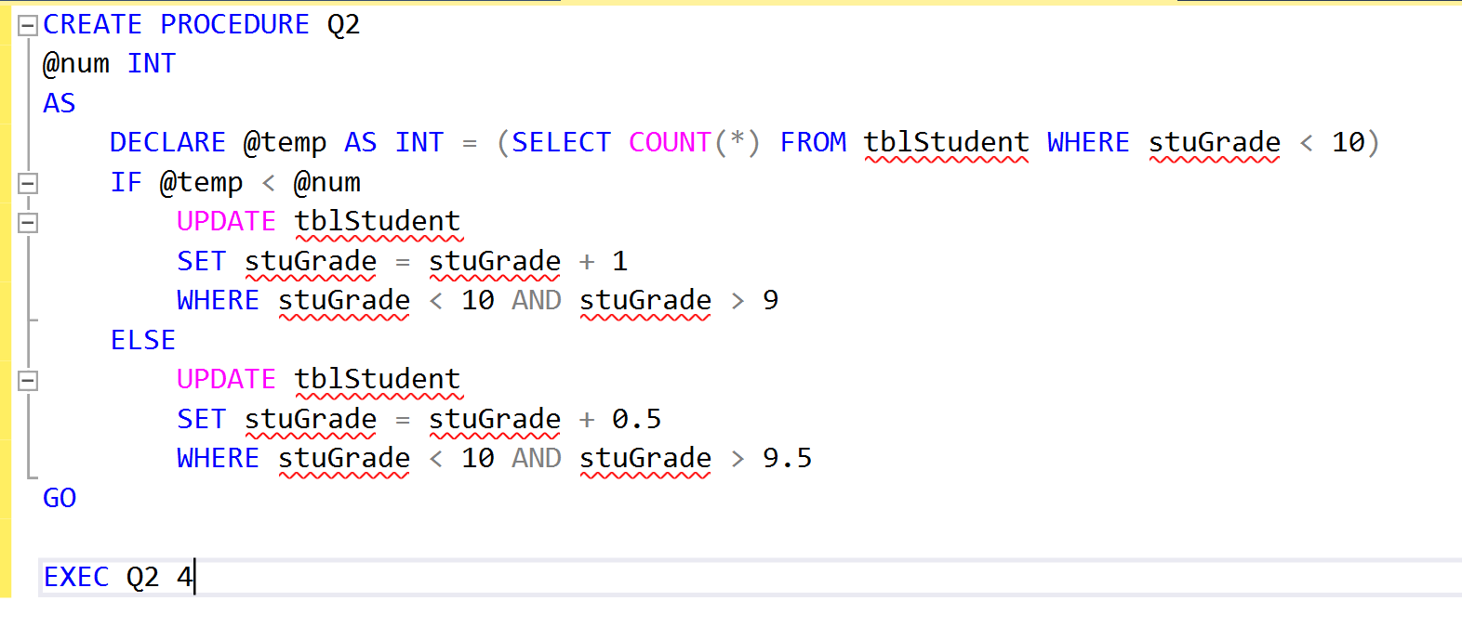

سوال ۲) با پیاده سازی SP خواسته شده در مورد نمرات زیر ۱۰ که به صورت زیر است:

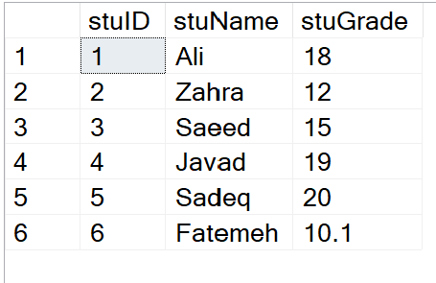جدول داده‌ها به صورت زیر تغییر می‌کند:

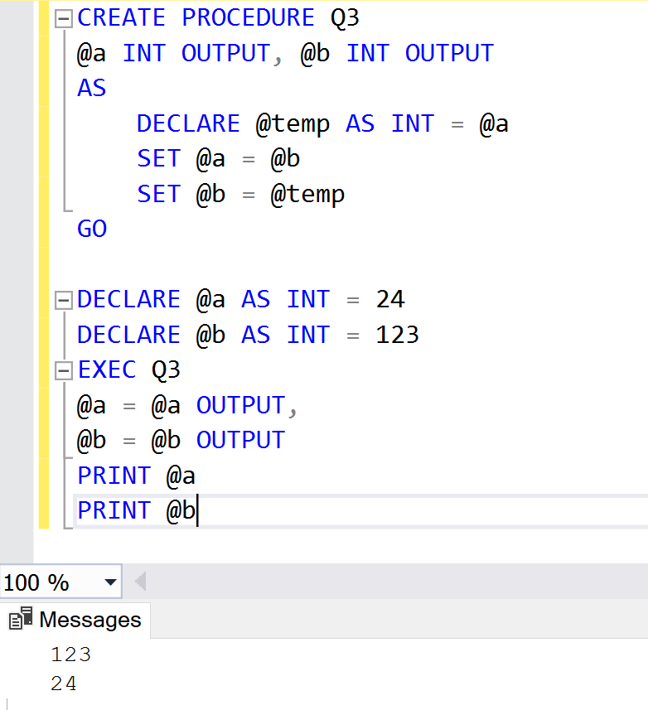سوال ۳) با پیاده سازی SP خواسته شده برای جا به جایی دو عدد داریم:

سوال ۴) با پیاده‌سازی و اجرای تابع خواسته شده برای دریافت نمره‌ی علی داریم:

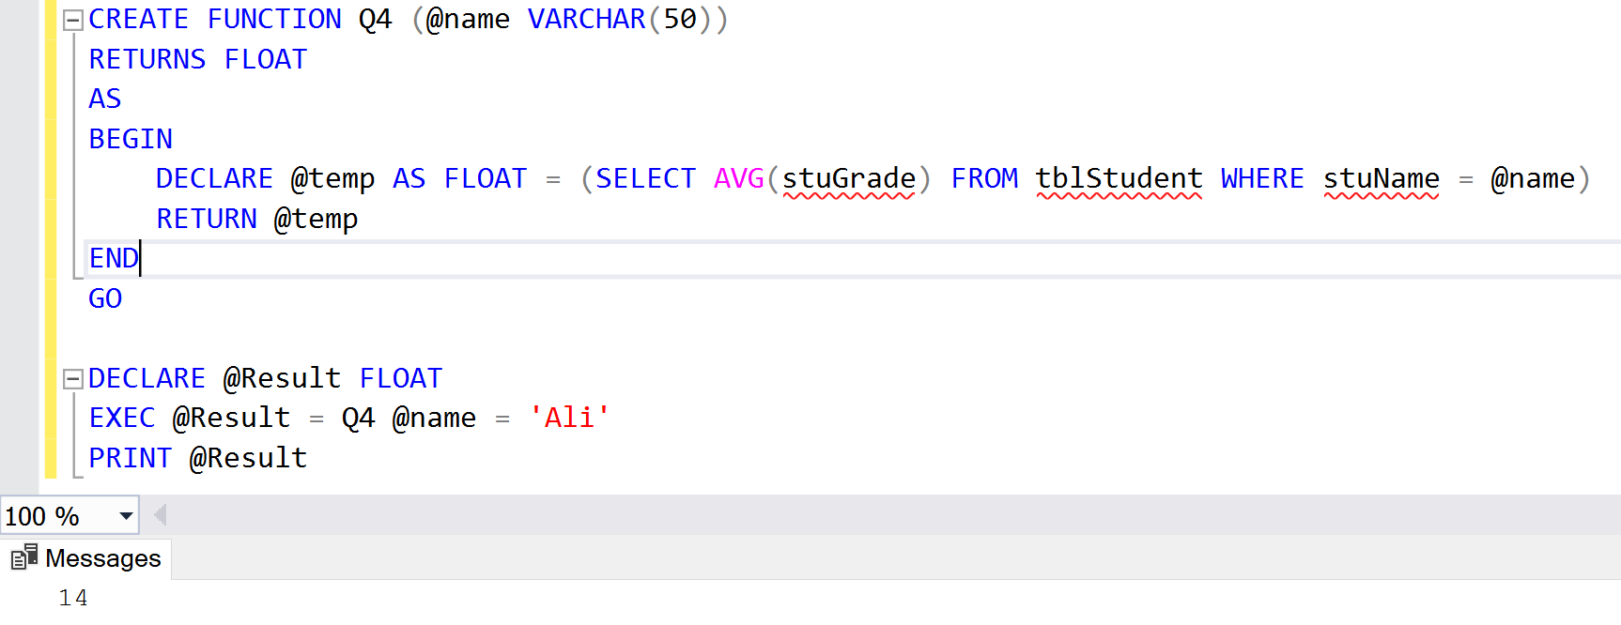

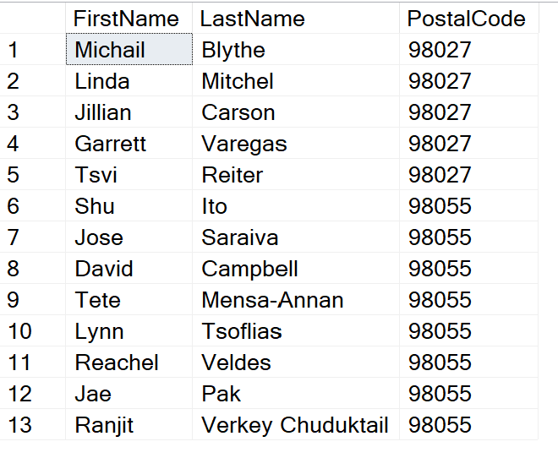سوال ۵) ابتدا داده‌ها را وارد می‌کنیم:

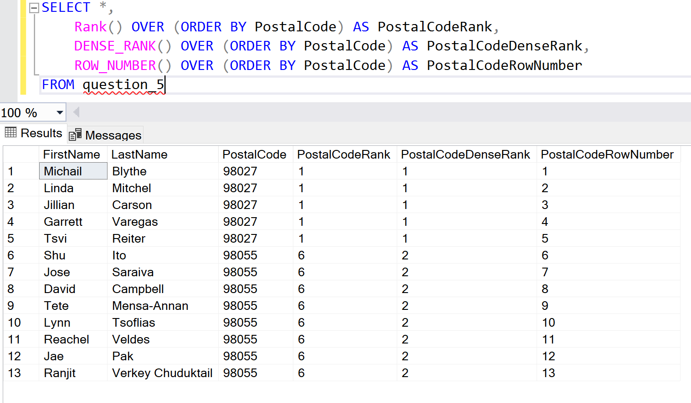سپس با اجرای کوئری رنک‌دار مورد نظر داریم:

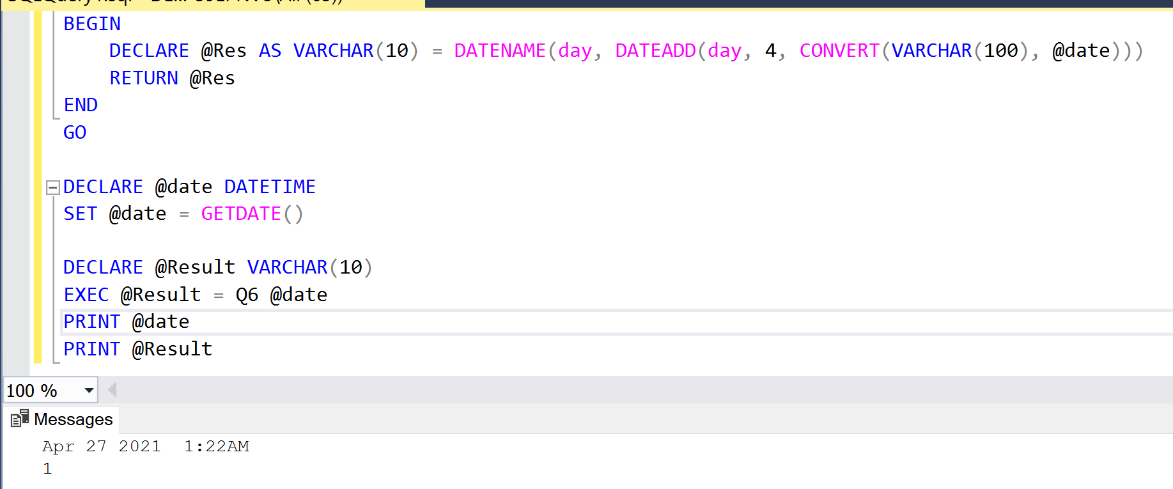سوال ۶) با انجام عملیات خواسته شده بر روی زمان حاضر داریم:

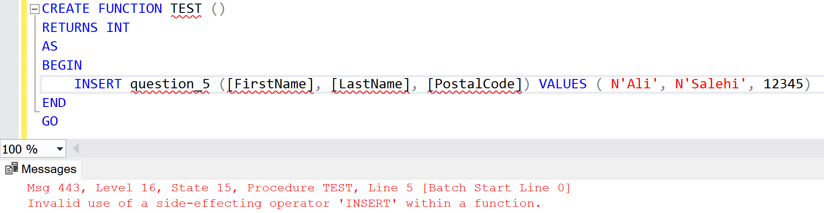سوال ۷) همان‌طور که می‌بینیم، امکان اجرای side effectها درون یک تابع وجود ندارد: